**ОТЧЕТ**

Матрица, полученная для отчета при rows =10, K = 2

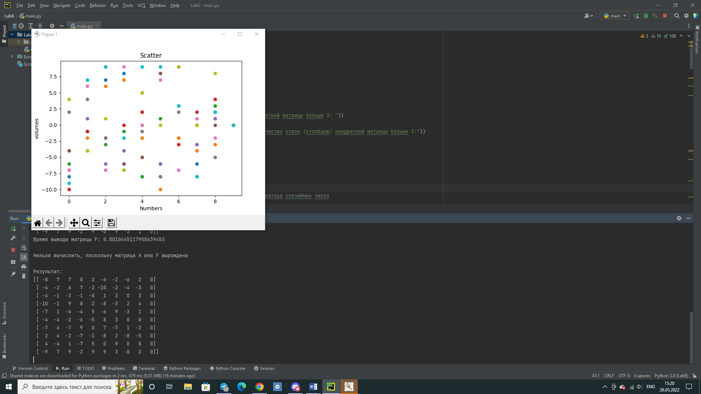

1. Пример графика из matplotlib

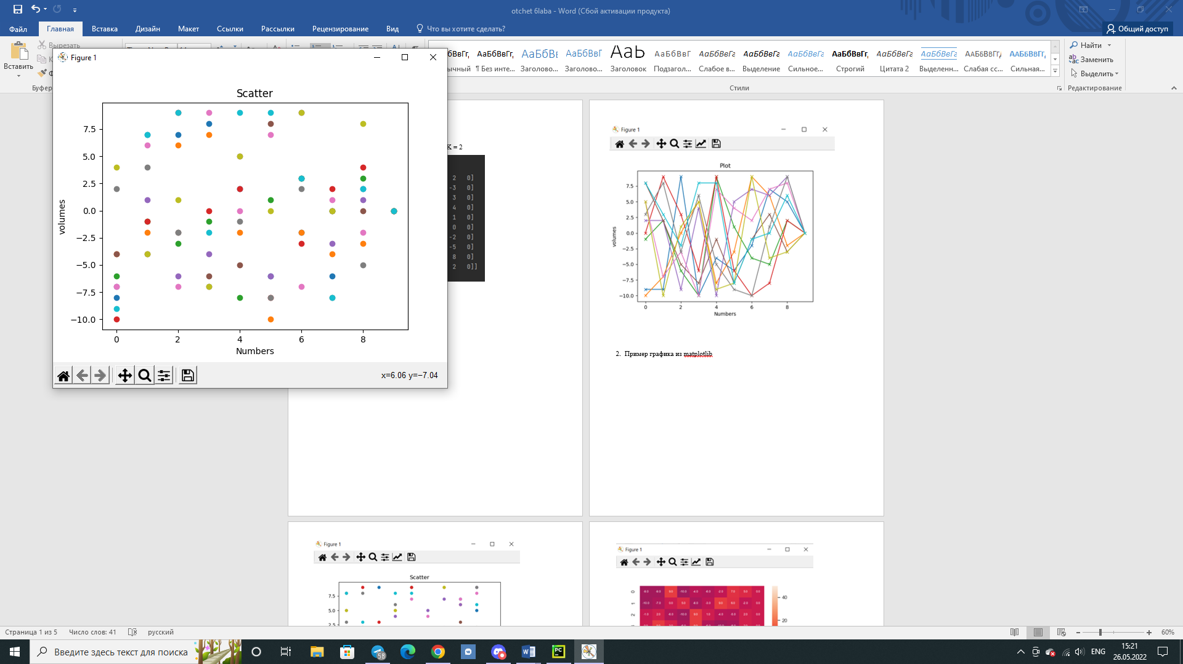

1. Пример графика из matplotlib

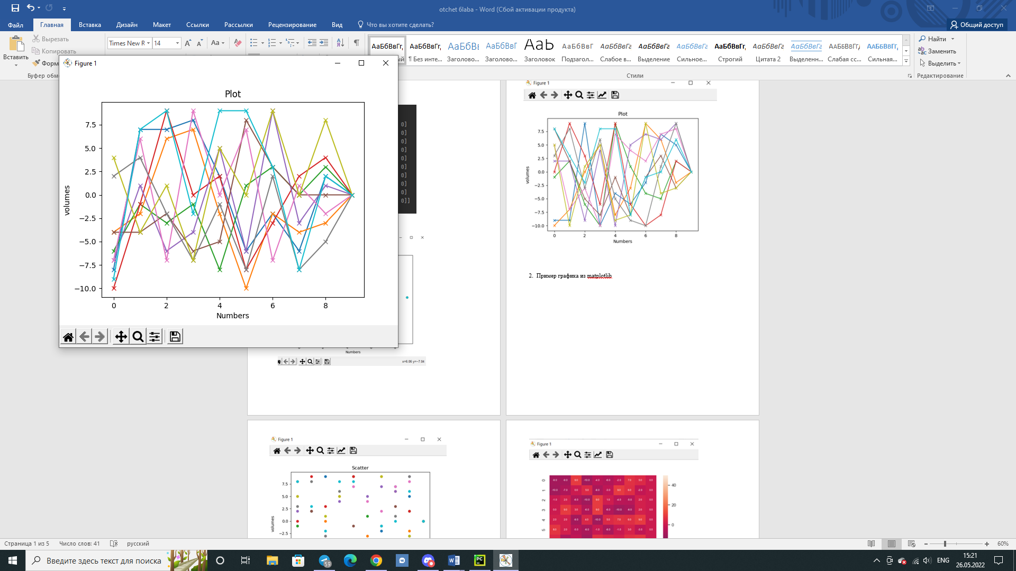

1. Пример графика из seaborn

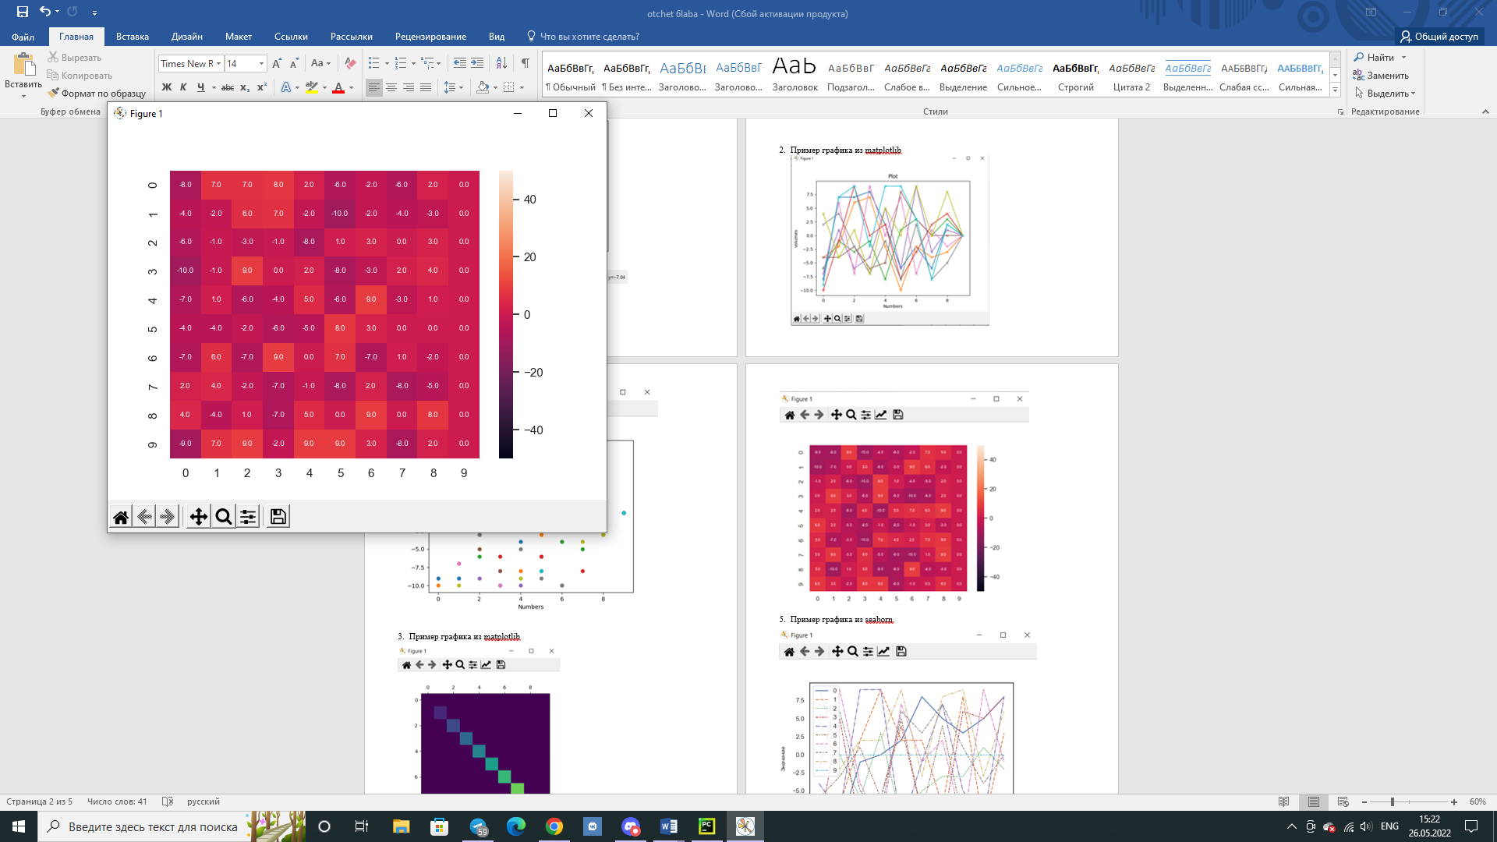

1. Пример графика из seaborn

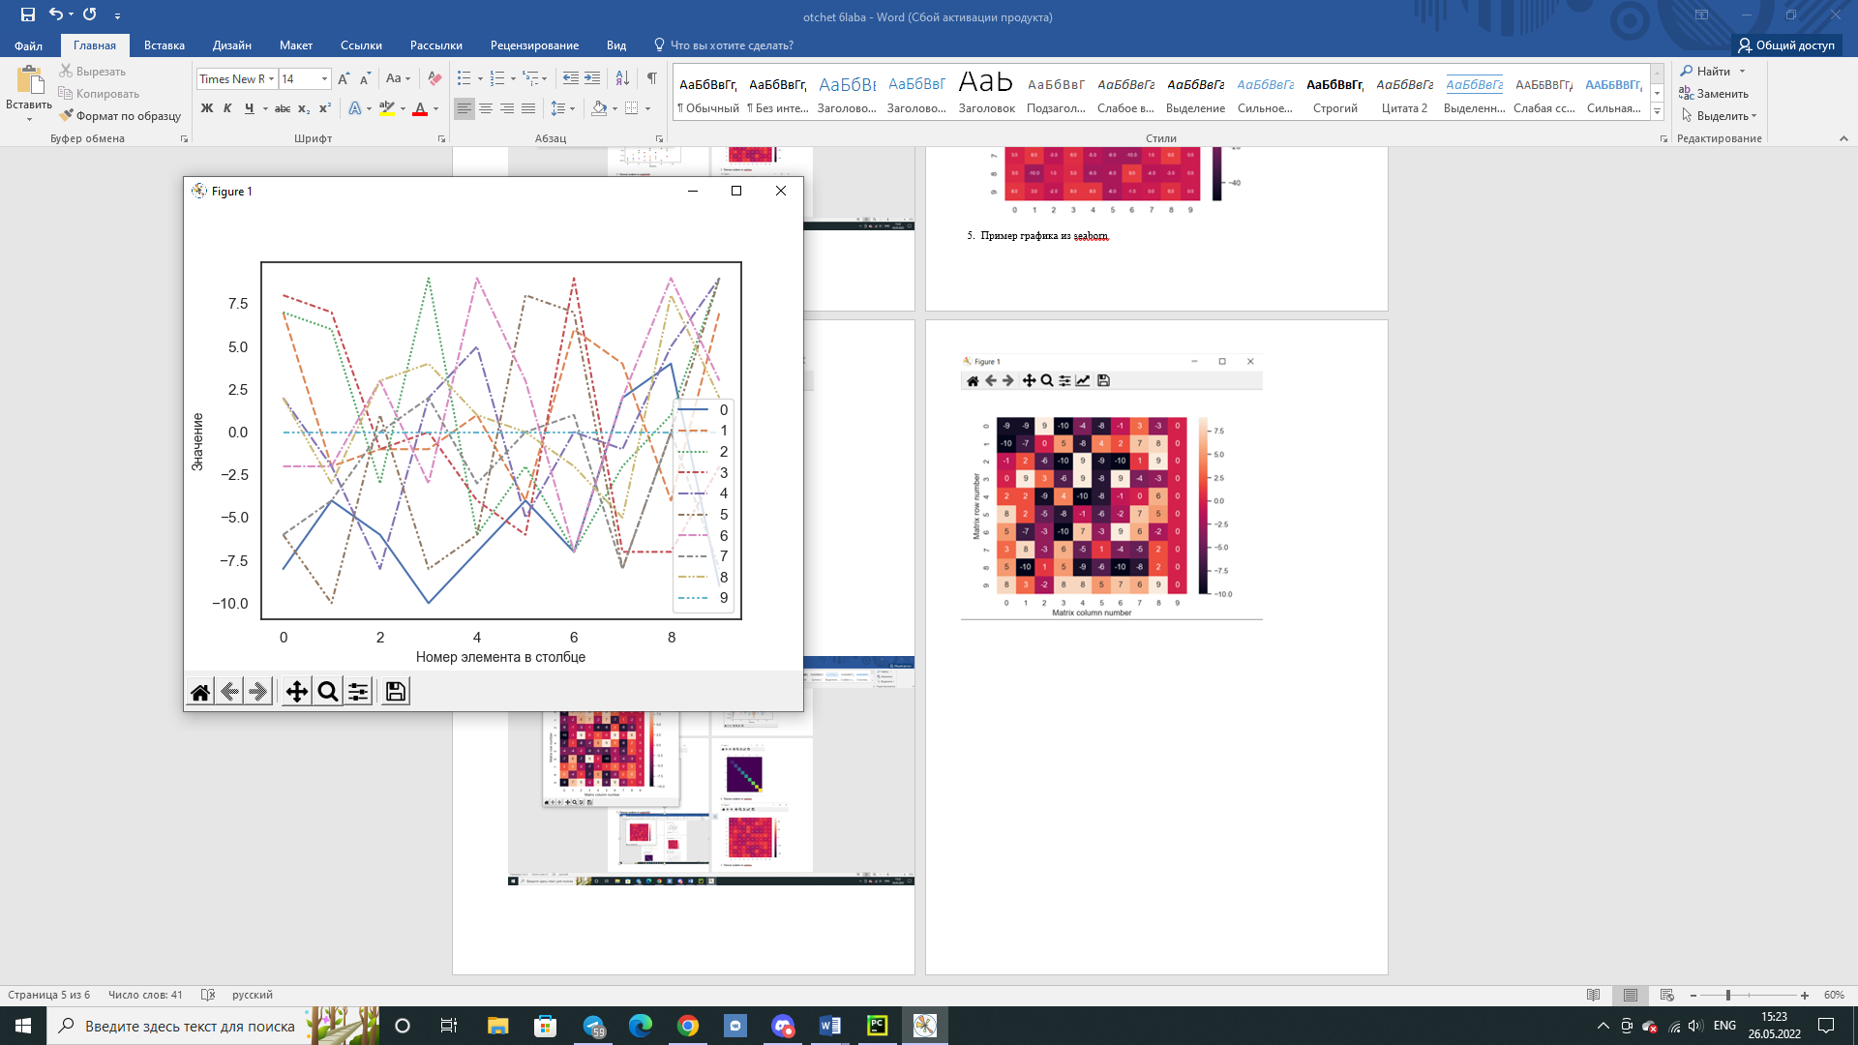

1. Пример графика из seaborn

